http://elitebags-shop.ru/?utm_campaign=8152670&utm_content=27265738&utm_medium=cpc&utm_source=mytarget
- Качество
- В деталях
- Характеристики
- Отзывы

СТИЛЬНЫЕ МУЖСКИЕКОЖАНЫЕ СУМКИ CANADA
Необходимый аксессуар для каждого
уважающего себя мужчины
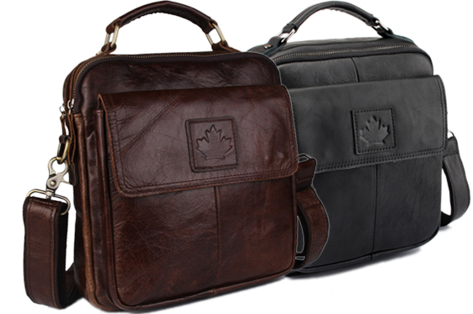
5990 руб
2990руб

ДО КОНЦА АКЦИИ
ОСТАЛОСЬ
часов
минут
секунд
22:29:37

ЗАКАЗАТЬ СУМКУ

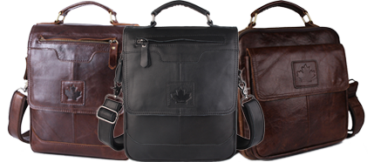
МУЖСКИЕ КОЖАНЫЕ СУМКИ CANADA
ЛУЧШИЕ МОДЕЛИ 2017
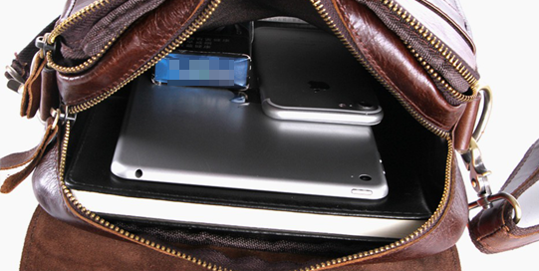

УДИВИТЕЛЬНО ВМЕСТИТЕЛЬНЫЕ

ДОКУМЕНТЫ, ТЕЛЕФОН, ПЛАНШЕТ, ПАСПОРТ, КЛЮЧИ, ДЕНЬГИ, КНИГИ
...и не только - все это спокойно умещается в этих стильных, практичных мужских сумках. Качество и отличный функционал никого не оставят равнодушным!

ВЫСОКОЕ КАЧЕСТВО ИСПОЛНЕНИЯ

НАТУРАЛЬНАЯ КОЖА И КАЧЕСТВЕННАЯ ФУРНИТУРА
сумки CANADA отличаются надежностью каждого
из элементов и приятны на ощупь, что даст вам чувство комфорта на протяжении всего времени их эксплуатации. Это становится возможным благодаря качественному материалу и наличию достаточного количества полезных отделений. Всеми этими качествами обладают сумки ручной работы CANADA!
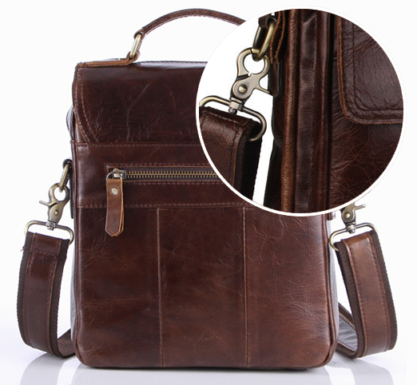

СУМКИ CANADA В ДЕТАЛЯХ
Мастера нашего бренда стремятся создавать безупречные изделия.
Именно поэтому огромное внимание уделяется деталям.
Previous
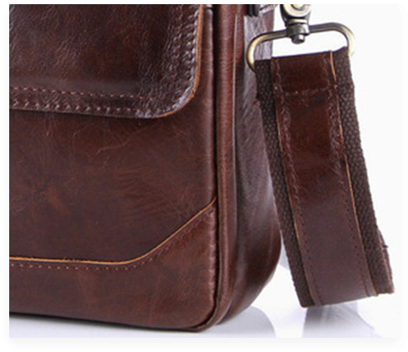
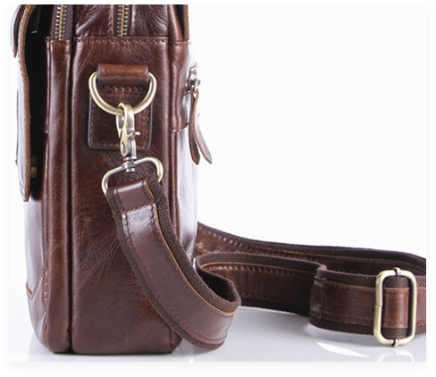
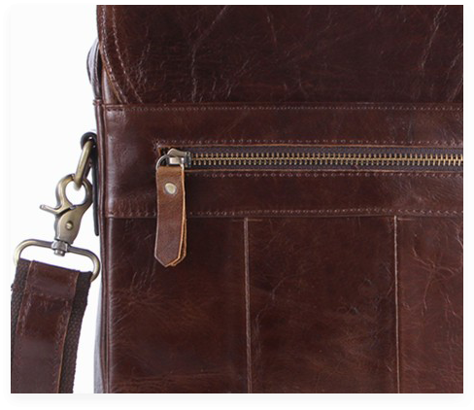
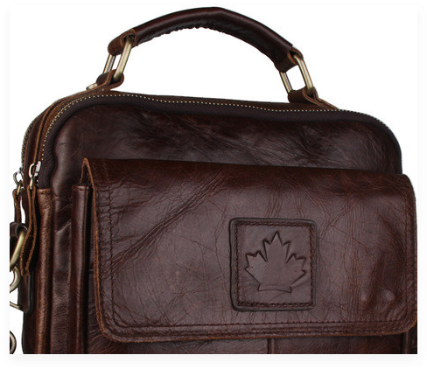
Next
- 1
- 2

ХАРАКТЕРИСТИКИ
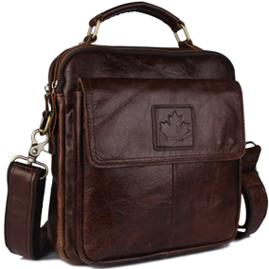
5990 руб
2990 руб

CANADA OTTAWA
Материал: 100% кожа
Основные отделы
- – Два больших основных отделения;
- – Кармашек для сигарет;
- – Кармашек для мобильного;
- – Потайной карман на змейке;
- – Дополнительные отделы (сзади и с лицевой стороны).
Размеры: 27см 21см 6см (Планшет)
Доступные цвета:
ЗАКАЗАТЬ СО СКИДКОЙ
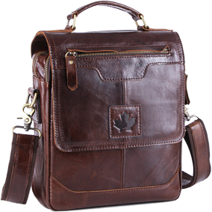
5990 руб
2990 руб

CANADA MONTREAL
Материал: 100% кожа
Основные отделы
- – Два больших основных отделения;
- – Кармашек для сигарет;
- – Кармашек для мобильного;
- – Потайной карман на змейке;
- – Дополнительные отделы (сзади и с лицевой стороны).
Размеры: 27см 21см 6см (Планшет)
Доступные цвета:
ЗАКАЗАТЬ СО СКИДКОЙ

ЛЕГЕНДАРНЫЕ МУЖСКИЕСУМКИ CANADA
Яркий, цепляющий дизайн
от лучших канадских мастеров-кожевников
5990 руб
2990руб
ДО КОНЦА АКЦИИ
ОСТАЛОСЬ
часов
минут
секунд
22:29:37

ЗАКАЗАТЬ СУМКУ

ВНИМАНИЕ! Мы работаем напрямую с производителем, гарантируем высокое качество товара и соблюдаем Ваши права потребителя. Но в Интернете есть много сайтов, продающих копии сумок CANADA сомнительного качества. Будьте бдительны - радость от низкой цены длится меньше, чем разочарование от низкого качества.

НАШИ ПРЕИМУЩЕСТВА

ОПЛАТА
Никакой предоплаты.
Оплачиваете товар только
при получении в Ваши руки

ДОСТАВКА
Ускоренная доставка Почтой России 1 классом
Курьером по МСК и СПб

ТЕСТ-ДРАЙВ
Пользуйтесь сумкой CANADA
в течении 14 дней. Что-то
не устроило - сделаем
cashback

ГАРАНТИЯ
1 год с момента получения
товара в руки

ОТЗЫВЫ БЛАГОДАРНЫХ ПОКУПАТЕЛЕЙ
Previous

Сергей Кузнецов
Хотелось бы отметить 3 основных преимущества данного магазина: приветливый персонал (менеджеры все доступно и понятно объясняют по телефону), быстрая доставка (сегодня заказал , завтра привезли курьером) и порадовало конечно качество сумки, все как на картинке. Спасибо.

Дима Аксенов
Спасибо ребятам! Сумка пришла через 8 дней после заказа. Сначала в наличии не оказалось, все раскупили, пришлось ждать, потому что такой сумки я в инете не нашел. Сумкой доволен, много отделений, удобная, плюс качество хорошее, все совпадает с сайтом.

Вячеслав Иванов
Ребята Спасибо большое. Работаете отлично, приятно когда все слаженно. Доволен магазином и сумкой, особенно порадовало качество кожи!

Дмитрий Фомин
Я в шоке от сумки, по такой цене получить такое качество! Просто блеск! Я до сих пор не верю, правда ждал полторы недели, но это стоило того. Менеджеры очень приятные. Большое вам спасибо!
Next
- 1
- 2

ЛЕГЕНДАРНЫЕ МУЖСКИЕСУМКИ CANADA
Яркий, цепляющий дизайн
от лучших канадских мастеров-кожевников
5990 руб
2990руб
ДО КОНЦА АКЦИИ
ОСТАЛОСЬ
часов
минут
секунд
22:29:37

ЗАКАЗАТЬ СУМКУ

ВНИМАНИЕ! Мы работаем напрямую с производителем, гарантируем высокое качество товара и соблюдаем Ваши права потребителя. Но в Интернете есть много сайтов, продающих копии сумок CANADA сомнительного качества. Будьте бдительны - радость от низкой цены длится меньше, чем разочарование от низкого качества.
г. СПб, ул. Кубинская, д. 14, пом. 120А
ОГРН 1494857140046
Политика конфиденциальности
Copyright © 2017 ООО ТОРГ ПРО
elitebags-shop@yandex.ru

Политика конфиденциальности

Защита личных данных
Для защиты ваших личных данных у нас внедрен ряд средств защиты, которые действуют при введении, передаче или работе с вашими личными данными.

Разглашение личных сведений и передача этих сведений третьим лицам
Ваши личные сведения могут быть разглашены нами только в том случае это необходимо для: (а) обеспечения соответствия предписаниям закона или требованиям судебного процесса в нашем отношении ; (б) защиты наших прав или собственности (в) принятия срочных мер по обеспечению личной безопасности наших сотрудников или потребителей предоставляемых им услуг, а также обеспечению общественной безопасности. Личные сведения, полученные в наше распоряжение при регистрации, могут передаваться третьим организациям и лицам, состоящим с нами в партнерских отношениях для улучшения качества оказываемых услуг. Эти сведения не будут использоваться в каких-либо иных целях, кроме перечисленных выше. Адрес электронной почты, предоставленный вами при регистрации может использоваться для отправки вам сообщений или уведомлений об изменениях, связанных с вашей заявкой, а также рассылки сообщений о происходящих в компании событиях и изменениях, важной информации о новых товарах и услугах и т.д. Предусмотрена возможность отказа от подписки на эти почтовые сообщения.

Использование файлов «cookie»
Когда пользователь посещает веб-узел, на его компьютер записывается файл «cookie» (если пользователь разрешает прием таких файлов). Если же пользователь уже посещал данный веб-узел, файл «cookie» считывается с компьютера. Одно из направлений использования файлов «cookie» связано с тем, что с их помощью облегчается сбор статистики посещения. Эти сведения помогают определять, какая информация, отправляемая заказчикам, может представлять для них наибольший интерес. Сбор этих данных осуществляется в обобщенном виде и никогда не соотносится с личными сведениями пользователей.
Третьи стороны, включая компании Google, показывают объявления нашей компании на страницах сайтов в Интернете. Третьи стороны, включая компанию Google, используют cookie, чтобы показывать объявления, основанные на предыдущих посещениях пользователем наших веб-сайтов и интересах в веб-браузерах. Пользователи могут запретить компаниям Google использовать cookie. Для этого необходимо посетить специальную страницу компании Google по этому адресу: http://www.google.com/privacy/ads/

Изменения в заявлении о соблюдении конфиденциальности
Заявление о соблюдении конфиденциальности предполагается периодически обновлять. При этом будет изменяться дата предыдущего обновления, указанная в начале документа. Сообщения об изменениях в данном заявлении будут размещаться на видном месте наших веб-узлов
Осуществив заказ на нашем сайте какого-либо товара, Вы соглашаетесь получить смс-уведомление о доставке купленного Вами товара в соответствующее почтовое отделение, согласно указанному вами индексу.
Благодарим Вас за проявленный интерес к нашей системе!

